Course: introduction to information system
Lecture 8: Metaverse and immersive technology
Lecturer:
SARANCHIMEG Nasanjargal

Virtual reality

Virtual reality буюу виртуал бодит байдал нь компьютерийн програм хангамж болон тусгай толгойн өмсгөлийн хамтаар биднийг бодит ертөнцөөс дижитал орчинд аваачих технологи бөгөөд 1987 онд одоогийн “Virtual reality” хэмээн нэрлэгдэх болжээ. Энэ нь хүний таван мэдрэхүйн гуравт нь буюу харах, сонсох, хүрэх мэдрэхүйд нөлөөлж чаддаг. VR- Virtual Reality буюу хиймэл орчин нь хараа, дуу, хүрэх, үнэр, амт зэрэг олон сенсороор харилцаж бодит мэт ертөнцийг бий болгодог. VR бол компьютераар үүсгэсэн орчинг хэрэглэгчдэд харуулдаг. Толгойд угласан дэлгэцээр 360 градусаар харуулах боломжтой байдаг.
Эрүүл мэндийн салбарт виртуал бодит байдлын хэрэглээ. (US chambers of commerce, 2022)
- Мэс заслын үр дүнг сайжруулж байна
- George Washington их сургуулийн мэс заслыг гүйцэтгэхэд VR ашиглаж байна. HBR судалгаагаар уламжлалт мэс заслийн аргатай харьцуулахад 230%иар илүү үр дүнтэй байгаа талаар дурдсан байна. UConn Health шийдлүүдийг зарим төрлийн эмнэлэг, сургалтын зорилгоор хөгжүүлэн нийлүүлж байна.
2. Бусдыг ойлгох нь нэмэгдэж байна
- Эмч нар өвчтөнүүдээ мэдрэх ойлгох боломжыг олгож байна. Зарим насжилттай холбоотой өвчнүүдийг мэдрэх, нарийвчлан судлахад тусалж байна. Хөгшрилтийн явцад илэрдэг хараа, сонсголоо алдах зэргийг ойлгох, суралцахад оюутнуудад тусалж байна гэж үзсэн.
3. Өвдөлтийн намдаах
- Өвдөлтийг эмчлэх, намдаахад тустай байгаа талаар Cedars-Sinai эмнэлэг судалгаа хийж өвчтнүүдийн өвдөлтийг 24%-иар багасгадаг. Цаашид өвчин намдаах эмийн эмчилгээг ч орлох боломжтой гэж үзсэн. Бэртэж гэмтсэн хүүхдүүдийг хөдөлгөөнийг хязгаарлаж сатааруулах, эдгэрэлтийг түргэсгэх
4. Физик эмчилгээний үр дүнг нэмэгдүүлж байна.
- Физик эмчилгээ шаардлагатай өвчтөнүүдэд VR маш үр дүнтэй байна. Хөдөлгөөнд суурилсан тоглоомуудаар дамжуулан биеийн хөдөлгөөн, дасгал хийх сэдэлжүүлэлтийг өгдөг. Хөдөлгөөн засалчид тухайн өвчтөнд зохицуулан тохируулга хийх боломжтой бөгөөд бодит амьдралд хийдэг дасгал хөдөлгөөн, дэлгүүр явах гэх мэт ажлуудаар дамжуулан хөдөлгөөн хийлгэх боломжтой нь энгийн боловч үр дүнтэй байдаг байна.
5. Санах ой, танин мэдэх ажиллагааг сайжруулдаг.
- MyndVR, Rendever зэрэг стартапууд настай хүмүүсийн санах ой, танин мэдэх ажиллагааг дэмжих, сайжруулах нийгэмжшүүлэх зэргээр эмчилгээ, асаргааны үр дүнг нэмэгдүүлэх шийдэл санал болгосон байна. Судалгаагаар анхаарах, санах, танин мэдэх зэрэг хөгшрилтийн явцад бий болж буй тархины ажиллагааг сайжруулж байсан байна.
6. Сэтгэлзүйн эмчилгээ
- Өвчтөнүүд VR ашиглан Айдас, түгшүүр зэрэг асуудлаа шийдэж болно. Жишээ нь машины ослоос үүдсэн айдсыг даван туулахад VR төхөөрөмжийг санал болгох болсон. Жишээ нь өндрөөс айх айдсыг 68%-иар бууруулсан талаар судлагаа хийсэн байна.
7. Салбарын шилжилт
- Эрүүл мэндийн салбар VR ашигласан олон төрлийн шинэ эмчилгээ, асаргааны арга замуудыг нээн илрүүлсээр байна. Иймд энэ салбар жилд 30.3%-иар өсөж байна.
Боловсролын салбарт ашиглаж болох жишээ (Marr, 2021)
- Шинжлэх ухааны ойлголтыг бодит байдалд буулгах. Бид одоо технологийг ашиглан хар салхи үүсгэж, дараа нь юүлүүрийг шууд ангидаа авчирч, оюутнууд эдгээр шуургыг мэдрэх боломжтой. Эсвэл оюутнууд зөгийн үүрний дотоод үйл ажиллагааг харахын тулд AR аялал хийж, зөгийний бүлгийг дэмжихийн тулд хэрхэн ажилладаг талаар судлах боломжтой.
- SkyView нь оюутнуудад шөнийн тэнгэрт AR ашиглан орчлон ертөнцийг судлах боломжийг олгодог. SkyView-ийн тусламжтайгаар хэн ч гар утсаа дээш чиглүүлж од, од, гариг, тэр ч байтугай хиймэл дагуулыг таних боломжтой.
- Сургуульд байхдаа биологийн хичээл дээр амьтдын дотоод эрхтнийг судлахын тулд мэлхийнүүдийг задлах шаардлагатай болдог байсан. Энэ үйл явц нь бидний хувьд жигшүүртэй байсан бөгөөд мэлхийнүүдийн хувьд ч үнэхээр аймшигтай байсан! Одоо Froggipedia програм нь оюутнуудад AR технологийн тусламжтайгаар мэлхийн дотоод эрхтнийг судлах боломжийг олгодог.
- Майкрософт HoloLens анагаахын оюутнууд болон эмч нарт холимог бодит байдлыг ашиглан хүний ​​биеийг судлах аргыг боловсруулсан. Оюутнууд цусны урсгалаар урсаж, тусгаарлах, томрох, тэр ч байтугай хүний ​​​​биеийн бүрэлдэхүүн хэсгүүдийн дотор алхаж, зөвхөн анатомийг ойлгохоос гадна янз бүрийн өвчнийг хэрхэн эмчлэх талаар суралцах боломжтой.
- Immersive VR Education-ийн BBC-д зориулан бүтээсэн 1943 оны Берлиний 360° Блиц кино нь нацист Герман руу шөнийн цагаар хийсэн дайралтаас авсан бодит бичлэгийг ашиглан оюутнуудад түүхэн чухал үйл явдлыг ойлгоход тусалдаг.
- Ихэнх багш нар сурагчдаа Эверестийн бааз руу аваачиж эсвэл Луврыг үзэхээр авч явах боломжгүй ч Google Expeditions-ийн тусламжтайгаар сургуулийнхаа маш сонирхолтой аяллыг хийх боломжтой.
- Хэрэв жинхэнэ тайзан дээр гарахаасаа өмнө виртуал үзэгчдийн өмнө үг хэлэх дасгал хийхийг хүсч байсан бол одоо виртуал бодит байдлын нүдний шилээ зүүгээд үүнийг хийх боломжтой. VirtualSpeech нь бодит виртуал бодит байдлын симуляци ашиглан олон нийтийн ярианы ур чадвараа сайжруулахад тусална.
- Steam-ийн VR дүрслэх урлагийн музей нь олон хүнтэй тулалдахгүйгээр, хамгаалалтын шилтэй тулалдахгүйгээр Мона Лиза зэрэг дэлхийн хэмжээний уран зураг, баримлыг ойроос үзэх боломжийг хэрэглэгчдэд олгодог.
- Сургалтын компаниуд мөн мэргэжлийн нөхцөл байдалд өргөтгөсөн бодит байдлыг ашиглаж болно. Цагдаагийн хэлтсүүд одоо гудамжийг иргэд, албан хаагчдад аюулгүй болгох үүднээс үймээн самуунтай тэмцэх, тодорхой нөхцөл байдалд хүмүүсийг баривчлахад офицеруудыг сургахад VR ашиглаж байна.
- Хэл сурах нь ном уншиж байх үед онолын шинж чанартай байдаг ч Mondly зэрэг виртуал бодит байдлын боловсролын программ хангамж нь гадаад улс руу аялах шаардлагагүйгээр хэл сурах боломжийг олгодог. Mondly-ийн VR ертөнцөд та бодит хүмүүстэй бодит яриа өрнүүлж, хэл сурах үйл явцаа илүү хүчтэй болгож, илүү үр дүнтэй, орчинд нь суралцаж буй мэт болгох боломжтой.

Augmented Reality
Augmented Reality бол хиймэл орчныг бодит ертөнцтэй хольж харуулдаг. AR ашиглаж байшингийн тухай мэдээллийн зураг дээр нэмэлтээр харах, музейн үзвэрийн тайлбарыг харах, боловсрол, анагаах, барилга архитектур, аялал жуулчлал, зар сурталчилгаа, худалдаанд өргөн хэрэглэдэг. AR – Augmented reality нь дээрх виртуал бодит байдлын дараагийн үе шат бөгөөд бодит болон хийсвэр орчныг нэгэн зэрэг харах нөхцлийг бүрдүүлдэг. Бодит байдалтай хослуулсан хагас бодит орчин. Хүний нүдэнд үл харагдах, ойлгоход ярвигтай зүйлс эсвэл очих боломжгүй газрыг бидний байгаа байршлаас шууд үзүүлэх боломжтой нь энэ технологийн гол давуу тал.

Хэрхэн ажилладаг вэ?
Түгээмэл AR-ын хэлбэр нь нүдний шил эсвэл камерын линзээр дамждаг ч AR-ийн зах зээлийн сонирхол нэмэгдэж, бизнесүүд зах зээл дээр илүү олон төрлийн линз, техник хангамжийг үйлдвэрлэж байгаа ч AR-д дараах таван чухал бүрэлдэхүүн хэсэг байдаг. Үүнд:
- Хиймэл оюун. AR шийдлүүд ажиллахын тулд хиймэл оюун ухаан (AI) шаардлагатай бөгөөд энэ нь хэрэглэгчдэд дуут команд ашиглан үйлдлээ дуусгах зэрэг боломжийг олгодог. AI нь таны AR програмын мэдээллийг боловсруулахад туслах болно.
- AR програм хангамж. Эдгээр нь AR-д хандахад ашигладаг хэрэгсэл, програмууд юм. Зарим бизнесүүд өөрсдийн гэсэн AR програм хангамжийг бий болгож болно.
- Боловсруулалт. Таны төхөөрөмжийн үйлдлийн системд ажиллах тул сайн боловсруулах хүчин чадал шаардлагатай.
- Линз. Агуулга эсвэл зургийг үзэхийн тулд танд линз эсвэл зургийн платформ хэрэгтэй болно. Таны дэлгэцийн чанар сайн байх тусам таны зураг илүү бодитой харагдах болно.
- Мэдрэгч. AR системүүд нь бодит болон дижитал ертөнцийг уялдуулахын тулд хүрээлэн буй орчныхоо мэдээллийг агуулах хэрэгтэй. Таны камер мэдээлэл авах үед түүнийг боловсруулах программ хангамжаар дамжуулан илгээдэг. (Microsoft, n.d.)

Augmented Reality хэрэглээ
- Жижиглэн худалдаа. Хэрэглэгчид дэлгүүрийн онлайн програмыг ашиглан тавилга гэх мэт бүтээгдэхүүн худалдан авахаасаа өмнө гэртээ хэрхэн харагдахыг харах боломжтой.
- Үзвэр үйлчилгээ, тоглоом. AR нь видео тоглоомыг бодит ертөнцөд давхцуулах эсвэл олон нийтийн мэдээллийн хэрэгслээр хэрэглэгчдэд нүүр царайгаа янз бүрийн, бүтээлч байдлаар харуулах боломжийг олгодог.
- Чиглүүлэгч. Хэрэглэгч зорьсон газар руугаа замыг шууд үзэх замаар давхарлаж болно. Навигацид ашигладаг AR нь хэрэглэгчийн ойр орчмын орон нутгийн бизнесүүдийн мэдээллийг харуулах боломжтой.
- Хэрэгсэл ба хэмжилт. Хөдөлгөөнт төхөөрөмжүүд нь AR ашиглан хэрэглэгчийн орчинд өөр өөр 3D цэгүүдийг хэмжих боломжтой.
- Урлаг ба архитектур. AR нь уран бүтээлчдэд төсөл дээр ажиллах эсвэл төсөөлөхөд тусалдаг.
- Цэргийн. Тээврийн хэрэгслийн салхины шилэн дээр очих газрын чиглэл, зай, цаг агаар, замын нөхцөл зэргийг харуулсан өгөгдлийг харуулах боломжтой.
- Археологи. AR нь археологичдын дурсгалт газрыг сэргээн засварлахад тусалж, археологийн судалгаанд тусалдаг. 3D загварууд нь музейн зочдод болон ирээдүйн археологидод малтлагын талбайг тэнд байгаа мэт мэдрэхэд тусалдаг. (Gillis, 2024)

Mixed reality
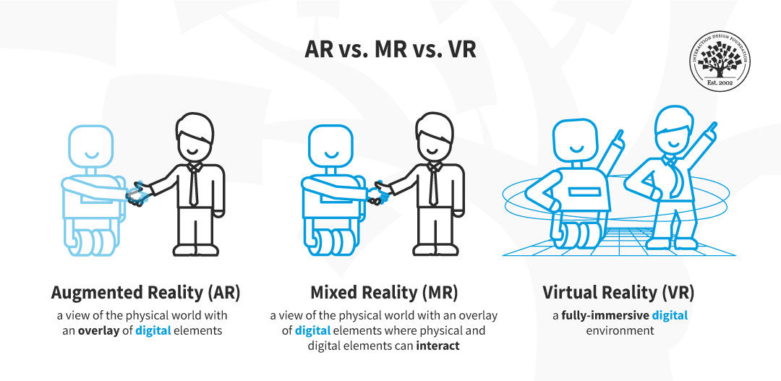
Холимог бодит байдал (MR) нь дижитал элементүүдийг бодит орчинд давхцуулахаас гадна тэдгээрийн харилцан үйлчлэлийг зөвшөөрдөг технологи юм. MR – VR, AR технологийг хослуулсан Mixed reality нь бодит байдал ба виртуал орон зайг нэгтгэж, хэрэглэгчид тухайн орчинд буй дижитал элементтэй харилцах боломжийг олгодог. VR нь бидэнд виртуал ертөнцөд нэвтрэх боломжийг өгдөг бол AR нь бодит ертөнцөд виртуал элементүүдийг авчрах нөхцлийг бүрдүүлдэг. Харин MR нь эдгээр нэмэлт виртуал элементтэй харилцах боломжийг олгоно.

Microsoft HoloLens
HoloLens 2 дээрх холимог бодит байдлын хэрэглүүрүүдийг ашиглан ажилчдынхаа бүтээмжийг нэмэгдүүлэхийн тулд хил хязгааргүй хамтран ажиллаж, нарийвчлалтай ажиллана уу. Аюулгүй анхаарлаа төвлөрүүлэхийн тулд суурилуулсан дуут команд, нүд хянах, дэлхийг таних зэрэг тусламжтай гар илүү удаан, илүү тав тухтай байгаарай. даалгавруудыг алдаагүй гүйцэтгэх.
Алсын зайнаас хамтран ажиллагсадтайгаа бодит цаг хугацаанд холбогдож, өөрийн биет орчинд давхарласан өргөн хүрээтэй голограф зураг дээр ажиллах, ажлын цэг дээрх асуудлыг хурдан шийдвэрлэхэд тусална. Майкрософт компанийн аюулгүй байдал, найдвартай байдал, өргөтгөх чадвараар дэмжигдсэн хүчирхэг программуудын экосистемийг санал болгож байгаа нь илүү үр дүнг бий болгож байна гэж үзэж байна.
Feature | Description
World-anchoring | Anchored holograms stay precisely in place. HoloLens 2 understands your workspace. So, digital content persists over time – anchored to objects or surfaces where you work.
Hand tracking | Touch, grasp, and move holograms in ways that feel natural. HoloLens 2 adapts to your hands for a newfound satisfaction in your interactions.
Eye tracking | Enjoy a new level of context and human understanding. HoloLens 2 understands precisely where you’re looking, so it can understand your intent and adapt the holograms to your eyes in real time.
Voice enabled | Built-in voice commands allow you to quickly navigate and operate HoloLens 2 when your hands are occupied with a task.
Ergonomic | HoloLens 2 is lightweight (566 g) that includes a dial-in fit system to support extended use.
Large FoV | Expand your holographic canvas with high resolution, large field-of-view displays.
Untethered | Move freely, with no wires or external packs to get your way on the job.
Azure-powered | Stream high-fidelity 3D content that can be anchored to a location and/or object that persists across users with Azure mixed reality services.
Mixed reality capture | Document an experience as a photo or a video to share with others in real time.
Windows Hello for Business | Iris-based biometric authentication gets you quickly and securely into the flow of work.
Windows Autopilot | Set up and pre-configure services for HoloLens 2 so they're ready to use right out of the box across distributed worksites.
OS Updates | Keep secure with monthly servicing updates and take advantage of new productivity and manageability capabilities in bi-annual releases.
Easily Manage devices | Manage multiple HoloLens 2 devices simultaneously using solutions like Microsoft Intune, VMware Workspace One, MobileIron, and many more.
Operate in regulated environments | HoloLens 2 has an extensive device portfolio that supports highly regulated environments including environments designated ISO Class 5.0 and UL Class I, Division 2.

 | AR | VR | MR
Технологийн бүрдэл | Бодит болон хийсвэр ертөнцийн нэгдэл | Бүхэлдээ хийсвэл орчин | Бодит болон хийсвэр ертөнцийн нэгдэл дээр харилцан үйлчлэл
Хяналт | Хэрэглэгч бодит орчноос удирдах боломжтой | Програм хангамжаар дамжуулан удирдана | ПХ болон хэрэглэгчийн үйлдэл аль алинаар нь
Төхөөрөмж | Ухаалаг утас, чихэвч зэргийг ашиглаж болно | Зайлшгүй өмсгөл шаардлагатай | Холограф, иммэсив чихэвч шаардлагатай
Туршлага | Бодит амьдралд хиймэл ертөнцийг мэдрэх | Уран зөгнөлт мэдрэмж | Бодит болон зөгнөлт мэдрэмж

MR, VR, AR тулгарч буй асуудлууд
- Гэр бүлийн гишүүд гэх мэт дундаа хэрэглэх тохиолдолд хувийн нууцлал, тухайлбал та өөрийн мэдэлгүй хувийн мэдээллийг нууцаар хуваалцаж байгаа явдал юм.
- Чихэвчээ олон нийтийн газар зэрэг өөр өөр нөхцөлд ашиглах эсвэл судалгааны зорилгоор мэдээлэл цуглуулах зэрэгт нийгэм, ёс суртахууны асуудлуудыг дагуулж байна.
- AR/VR төхөөрөмжүүдийг олон нийтийн газар ашиглахтай холбоотой асуудал хурцдах магадлалтай, учир нь тэдгээр нь маш их хувийн өгөгдөл ашигладаг мөн хэрэглэгч VR-д хэрэглэх үед бодит саадыг сэрэмжлүүлэхийн тулд хэрэглэгчийн орчныг харах шаардлагатай болж байна.
- Шинээр гарч ирж буй технологиудад чиглэсэн хууль тогтоомж, зохицуулалт тодорхойгүй
- Аюулгүй найдвартай байдлыг алдагдуулах шинэ төрлийн аюул заналууд
- Танин мэдэхүйн хакердах болон нууцлалын асуудлууд
- Технологид хэт их итгэл өгөх

Метаверс
(Г.Оюунлхам, 2022) Mетаверс нь Meta + Verse гэсэн үгсийн нэгдэл бөгөөд “Орчлон ертөнцөөс цааш” хэмээх утгыг илэрхийлнэ. Товчхондоо метаверс бол бодит амьдрал болон дижитал ертөнцийн нэгдэл. Өөрөөр хэлбэл та энд бодит ертөнцөд ажиллаж амьдардаг шигээ амьдрах, суралцах, хөгжилдөх боломжтой.
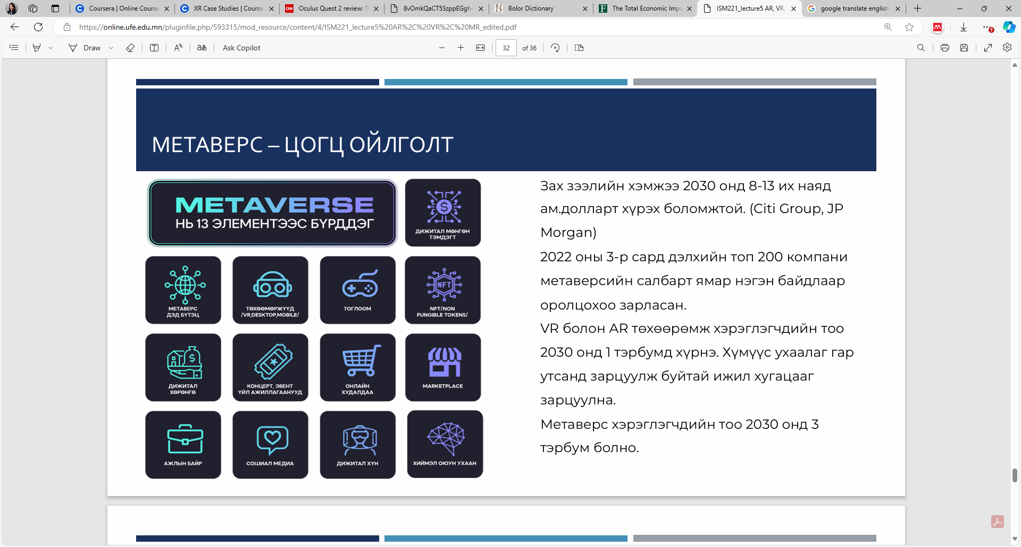
Метаверс дотор хүссэн байрандаа амьдарч, дуртай хувцсаа өмсөж, хэн нэгэнтэй болзоонд явж эсвэл хамтдаа тоглолт үзсэн ч болно. Үүнээс гадна бизнес ч эрхлэх боломжтой аж. Энд яг л бодит амьдрал шиг цаг хугацаа өнгөрч, өдөр шөнө ээлжлэх бөгөөд 24/7 нээлттэй байдгаараа онцлог. Блокчейн технологи дээр суурилах төвлөрсөн бус экосистем болох "вэб 3.0" дээр суурилсан метаверс нь ирээдүйн бизнесийн моделууд, соёлоос гадна улс төрийн системийг ч шинэчлэлд хүргэх боломжтой.
Зураг 1. Гүюг метаверс элементүүд

GUYUK metaverse Mongolia
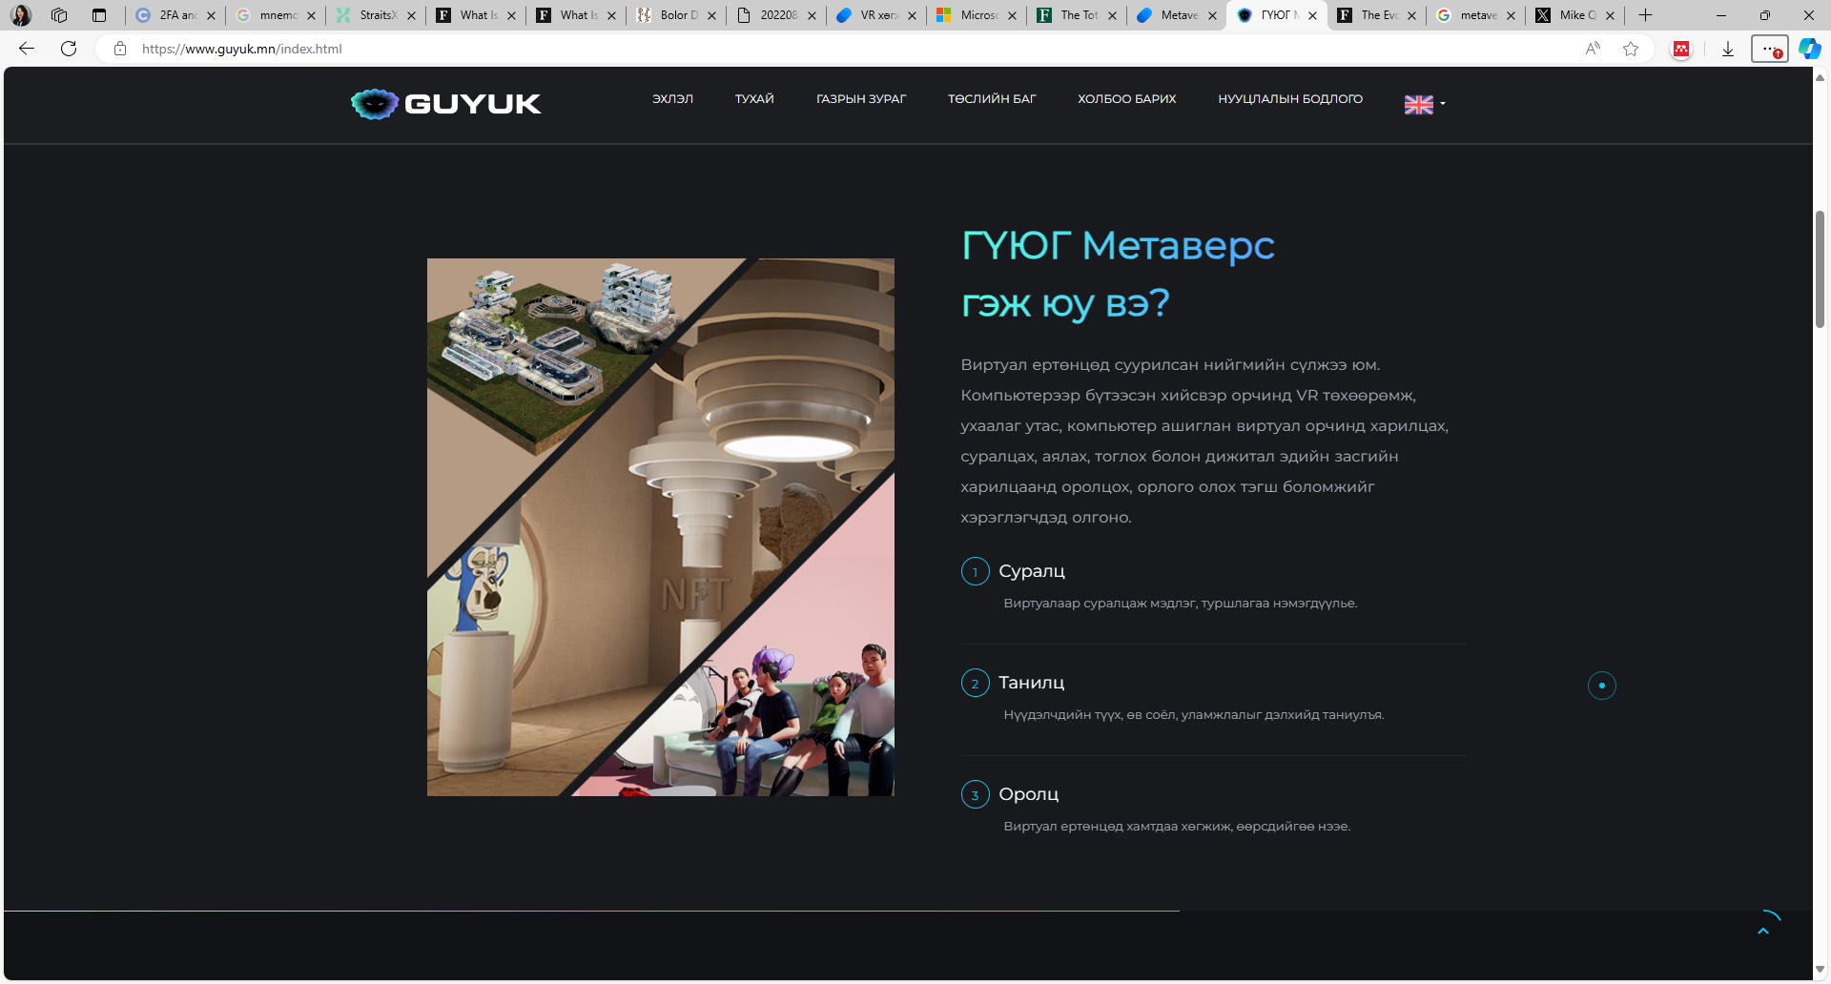
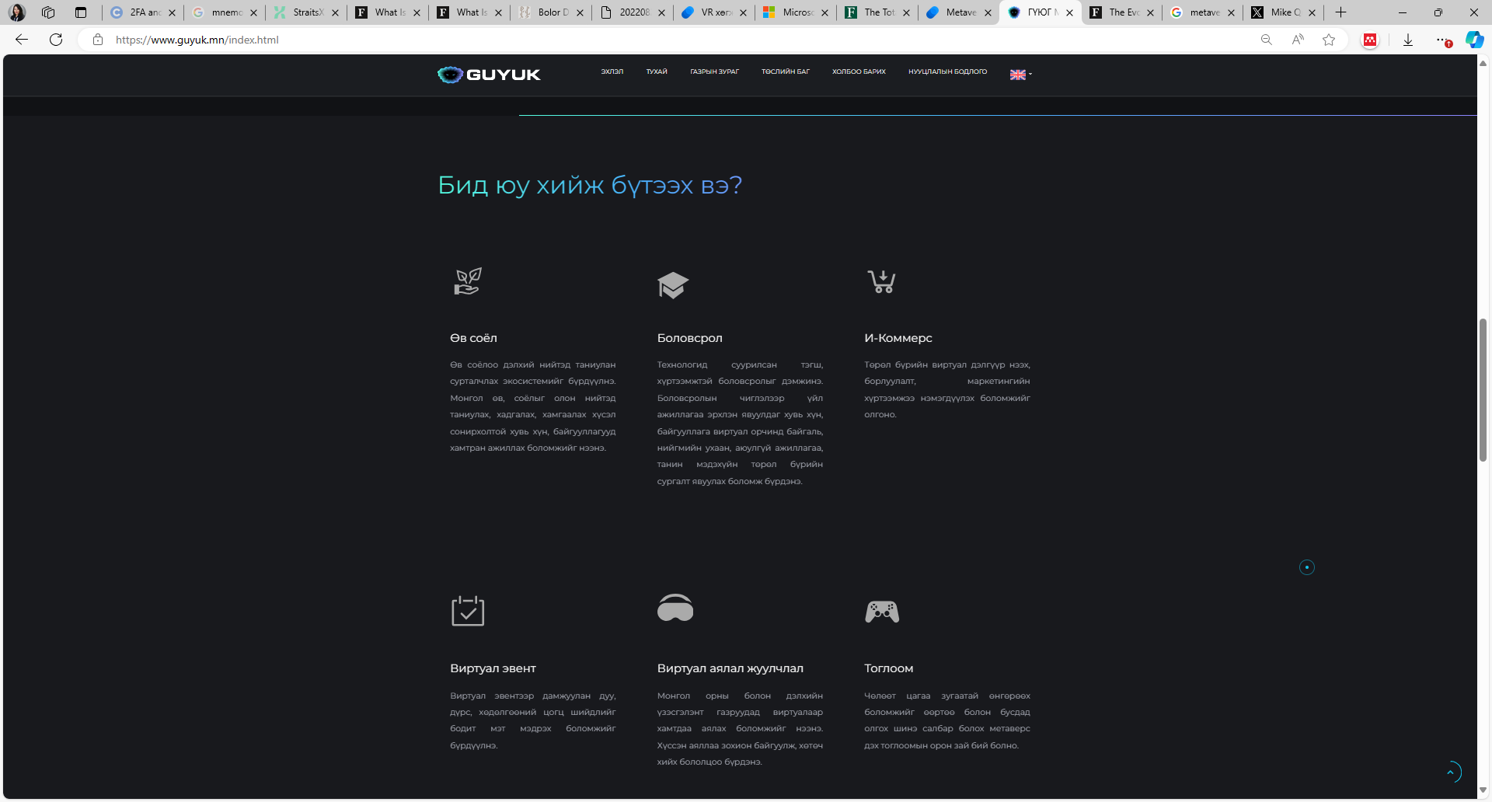
Виртуал ертөнцөд суурилсан нийгмийн сүлжээ юм. Компьютерээр бүтээсэн хийсвэр орчинд VR төхөөрөмж, ухаалаг утас, компьютер ашиглан виртуал орчинд харилцах, суралцах, аялах, тоглох болон дижитал эдийн засгийн харилцаандоролцох, орлого олох тэгш боломжийг хэрэглэгчдэд олгоно. (Digital solution, 2021)
Зураг 2. GUYUK metaverse
- GUYUK платформыг хөгжүүлэгч "Digital Solutions"
- “Виртуал Хархорум”, “Шинжлэх ухаан-100” виртуал музей, “Боловсролын 21 контент”
- Mонгол туургатан ястнуудыг виртуал ертөнцөд нэгтгэх, Монголын түүх, өв соёлыг мөнхөлж үлдээх зорилгоор дэлхийн стандарт чанар бүхий GUYUK метаверс ертөнцийг бүтээсэн.

Метаверс зах зээл
- 47: 800 - 2020 онд уг зах зээлийн үнэлгээ 47 тэрбум ам.долларт хүрсэн ба 2024 он гэхэд 800 тэрбум ам.долларт хүрэх магадлалтай. Үүний дотор метаверсийн гол технологиудын XR төхөөрөмжүүдийн нийт зах зээлийн хэмжээ 2021 онд 30.7 тэрбум ам.доллар
- 2024 онд 74.4 тэрбум ам.долларт хүрсэн.
- 74% - АНУ-ын нийт насанд хүрэгчдийн 74% нь метаверс ертөнцөд нэгдэхээр зэхэж байгаагаа илэрхийлжээ. Нэгдэх шалтгаан нь метаверс ертөнцөд ажил эрхлэх боломж.
- 4,115- Gucci брэндийн гар цүнхний Roblox дээрх дижитал хувилбар 4,115 ам.доллараар буюу 3,400 ам.долларын бодит цүнхнээсээ ч өндөр үнээр зарагдсан тохиолдол бүртгэгдэв.
- 45,800,000 - Fortnite тоглоомоор дамжуулан хийсэн реппер Travis Scott - ийн тоглолтыг нийт 45.8 сая хүн үзжээ.

Бүлгийн ашигласан эх сурвалж
Digital solution. (2021). Guyuk metaverse. Retrieved from Guyuk metaverse: https://www.guyuk.mn/
Gillis, A. S. (2024, 03). Tech accelerator. Retrieved from Tech target: https://www.techtarget.com/whatis/definition/augmented-reality-AR
Marr, B. (2021, 07 23). Innovation. Retrieved from Forbes: https://www.forbes.com/sites/bernardmarr/2021/07/23/10-best-examples-of-vr-and-ar-in-education/?sh=60dfbd421f48
Microsoft. (n.d.). Dynamics 365. Retrieved from Microsoft: https://dynamics.microsoft.com/en-us/mixed-reality/guides/what-is-augmented-reality-ar/#:~:text=What%20is%20AR%3F,sensory%20stimuli%20via%20holographic%20technology.
US chambers of commerce. (2022, 07 07). Technology. Retrieved from https://www.uschamber.com/technology/how-virtual-reality-is-transforming-healthcare
Г.Оюунлхам. (2022, 03 29). БИ ХЭРХЭН АЖИЛЛАДАГ ВЭ? . Retrieved from Unread: https://unread.today/c/techworm-guyukmetaverse#:~:text=M%D0%B5%D1%82%D0%B0%D0%B2%D0%B5%D1%80%D1%81%20%D0%BD%D1%8C%20Meta%20%2B%20Verse%20%D0%B3%D1%8D%D1%81%D1%8D%D0%BD,%D0%B0%D0%BC%D1%8C%D0%B4%D1%80%D0%B0%D1%85%2C%20%D1%81%D1%83%D1%80%D0%B0%D0%BB%D1%86%D0

